飼料等の適正製造規範（GMP） ~飼料の安全確保のために~

農林水産省
平成30年度生産資材時安全確保対策委託事業（飼料等の適正製造規範（GMP）研修推進事業）

はじめに (00:00)

我が国で生産される畜水産物の安全を確保するためには、畜産、水産の基礎的な資材である飼料等の安全を確保することが極めて重要となります。
そのため飼料等の安全確保については、飼料の輸入、製造又は販売に係る事業者自ら工程管理に重点を置いた手法を導入するための指針として、「飼料等の適正製造規範(GMP)ガイドラインの制定について」（平成27年6月17日付け27消安第1853号、農林水産省消費・安全局長通知）が制定され、事業者に対し、GMPガイドラインに基づく工程管理の普及が推進されているところです。
しかしながら、GMPガイドラインによる安全管理の導入を行っている飼料関係事業者は一部に留まっているため、平成30年度生産資材安全確保対策委託事業（飼料等の適正製造規範(GMP)研修推進事業）において、飼料関係事業に携わる従業員の皆さんがGMPについての知識を容易に習得できる教材を作成することを目的として、平成30年度 GMP研修推進協議会を発足し、研修用教材「飼料等の適正製造規範(GMP) ～飼料の安全確保のために～」を作成しました。
本教材では、特にこれからGMPを整備しようとする、中小規模の飼料関係事業者を対象にした教材となっており、第1章から第3章で構成されております。第1章では、なぜ飼料の安全確保が重要か、といったことから、GMPガイドライン制定の背景や目的、GMP導入により期待される効果などを網羅的に解説し、第2章では各種飼料製造におけるハザードについて、そして第3章ではGMPの導入手順について解説していきます。そのため、本教材はGMPの導入を考えている飼料関係事業者だけでなく、GMPについて初めて学習する方又はGMPの基礎について復習する方にとっても最適な教材となっております。この教材が飼料業界における飼料の安全確保のために、少しでもお役に立てれば幸いです。

平成30年度 GMP研修推進協議会 一同
目次
はじめに (00:00) 1
第1章 GMPの概要 (00:55) 3
１-１ なぜ飼料の安全確保が重要なのか (01:10) 3
１-２ 安全確保のために／検査による管理から工程管理へ (06:01) 5
１-３ GMPガイドライン制定の背景と目的 (07:07) 5
１-４ GMPガイドラインの事項 (09:20) 7
１-５ GMP導入によって期待される効果 (10:28) 7
第2章 飼料製造における各種ハザード (00:00) 9
２-１ 飼料におけるハザードとリスクとは (02:02) 9
２-２ 飼料にとっての具体的なハザード (04:35) 10
２-３ 主なハザードの概要 (08:24) 11
２-４ ハザードの理解とリスク管理 (20:51) 15
第3章 GMPの導入 (00:00) 16
３-１ GMPの導入手順 (00:52) 17
３-２ STEP 1&2 (02:25) 19
３-２-１ CASE 1. サルモネラ (04:48) 19
３-２-２ CASE 2. 有害物質（かび毒） (17:26) 22
３-２-３ CASE 3. 抗菌性飼料添加物 (23:57) 24
３-２-４ CASE 1～3. 共通事項 (29:06) 25
３-２-５ 管理の基本である5S (30:55) 26
３-３ STEP 3 (32:22) 27
３-４ STEP 4 (33:39) 29

※本テキストと同じ内容を解説した映像教材があります。各項目の（ ）内に対応する映像教材の再生時間を示しています

第1章 GMPの概要 (00:55)

現在、飼料の安全確保を目的として「飼料等の適正製造規範(GMP)ガイドラインの制定について」（平成27年6月17日付け27消安第1853号、農林水産省消費・安全局長通知）が制定され、飼料事業者に対し、GMPガイドラインに基づく工程管理の普及が推進されているところですが、なぜ飼料の安全確保が重要なのかを、フードチェーンの一端を担うフィードチェーンの関わりを通して考えてみましょう。

なぜ飼料の安全確保が重要なのか (01:10)
まずはフィードチェーンとフードチェーンの関わりについて（図1-a）確認しましょう。
飼料は、さまざまな原料からいくつもの工程を経て、製造、出荷されています。穀物など主に輸入される原料の他、肉骨粉や魚粉、米ぬかや植物性油かすなど、国内で製造される原料もあり、これらが配合、混合され、販売業者を経て農家のもとに輸送されます。
図1-aの赤点線枠内がフィードチェーンです。
そして、これらの飼料を給与され飼養された家畜は、と畜場・加工処理施設で処理され食肉・水産物として食卓へと提供されます。
図1-aの黒点線枠内がフードチェーンです。
さらに、こういったフードチェーンからのと畜残さ・食品残さ・廃食用油が、フィードチェーンの原料として供給されることとなります。
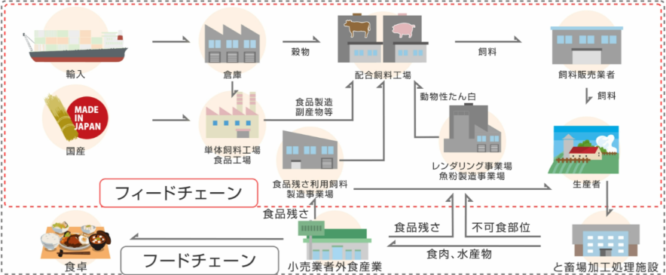
図1-a フィードチェーンとフードチェーンの関わりについて
廃食用油
そのため、安全な飼料を家畜に給与するためには、畜産、水産の基礎的な資材である飼料
等の安全を確保することが極めて重要であり、輸入、製造、販売、輸送、保管のそれぞれの段階で事業者が適切な管理を行わなければならないことが分かります。
これまで、飼料の安全の確保及び品質の改善に関する法律の遵守を基本に、ハザード毎に定められた各ガイドラインに基づく管理を行うことで、飼料の安全を確保してきましたが、もし、飼料の安全に問題があることが明らかになった場合、どの様な事が起こるか考えてみましょう（図1-b）。

例えば、有害物質を含む飼料を家畜が食べると、家畜が病気になるといった
被害を招くだけではなく、家畜の体内に有害物質が蓄積され、人が食べる肉や乳、
卵などの畜産物にも移行し、人の健康にも悪影響を与える可能性があります。

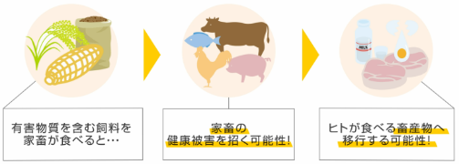
図1-b 安全に問題がある飼料が及ぼす影響

また、飼料の安全に関しては、「飼料の安全性の確保及び品質の改善に関する法律」いわ
ゆる「飼料安全法」が定められています。この法律に基づき、飼料や飼料添加物についての基
準・規格が設定されています。これは、有害な畜産物が生産されたり、家畜に被害が生じたり
することで畜産物の生産が阻害されることを防止するための措置です。
この基準・規格に合わない飼料や飼料添加物を製造、保存、販売することは禁止されていますので、フィードチェーンに関わる事業者の方は、安全な飼料を製造、販売する責任をもっていることになります。

飼料の製造、販売する事業者の方は、飼料の安全に問題があることが明らかになった場合、出荷されてしまった飼料や畜産物、水産物を回収しなければならないなど、誤って飼料を出荷した事業者にとって多大な責任を伴う負担が生じることになります。また、フードチェーン全体にも多大な影響を及ぼすことになります。
安全な畜産物や水産物を生産するためには、フードチェーンの上流にある飼料の安全確保
が不可欠なのです。

安全確保のために／検査による管理から工程管理へ (06:
フィードチェーン、フードチェーンの関わりから飼料の安全確保が必要であることは分かりましたが、実際にどのような管理手法で安全確保を行えば良いのかを説明します。
フードチェーンにおける食品の安全確保に関する考え方が、抜取検査を中心とした管理手法から、工程管理を重視した考え方に変化してきていますが、フードチェーンの一端を担う飼料についても同様の考えに基づいた安全確保が求められ、飼料の製造段階のみならず、原料から最終製品までの全ての段階においてGMPの導入等による安全管理が推奨されています（図1-c）。

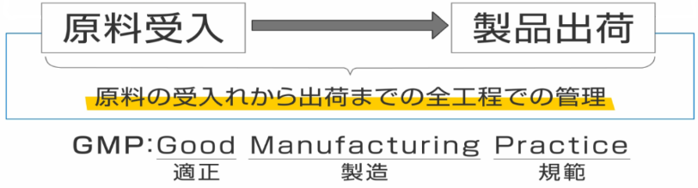
図1-c GMPにおける工程管理

GMPは適正製造規範と呼ばれ、原料の受入から出荷までの全工程におい
て管理を徹底することで製品の安全を確保するという基本的な管理の手法のことです。現在、医薬品や化粧品、健康補助食品など様々な分野でGMPによる管理が行われております。

GMPガイドライン制定の背景と目的 (07:07)
冒頭で、飼料事業者がGMPを導入するための指針としてGMPガイドラインが制定されたと紹介しましたが、GMPガイドラインが制定された背景や目的について説明します。

これまで飼料業界において、様々な課題が生じた際に、人又は家畜に悪影響をもたらす、いわゆるハザードごとにガイドラインが定められてきました。

これまでのガイドラインには
「飼料製造に係るサルモネラ対策のガイドライン」
「反すう動物用飼料への動物由来たん白質の混入防止に関するガイドライン」
「飼料等への有害物質混入防止のための対応ガイドライン」
「抗菌性飼料添加物を含有する配合飼料及び飼料添加物複合製剤の
製造管理及び品質管理に関するガイドライン」
などがあります。

一方、GMPは特定のハザードだけを対象にするのではなく、それぞれの事業場の原料・製品の種類や製造の形態を踏まえて、取り組むべき事項を一般化したものです。そのため、GMPガイドラインは、これまでのサルモネラ属菌や有害物質などによる汚染防止、BSE対策、抗菌性飼料添加物を含有する配合飼料等の製造・品質管理のガイドラインを統合すると共に、飼料を適正に取り扱うための施設設備や衛生管理に関する内容が盛り込まれており、安全な飼料を供給するための、基本的かつ包括的な安全管理の指針として定められています。また本来、GMPに基づきどのような管理を行うのかは各事業者が考え、実施するものですが、初めて取り組む事業者の方も含め、現場でどのような取組を行うのかを具体的に示すことを目的としてGMPガイドラインが制定されました（図1-d）。
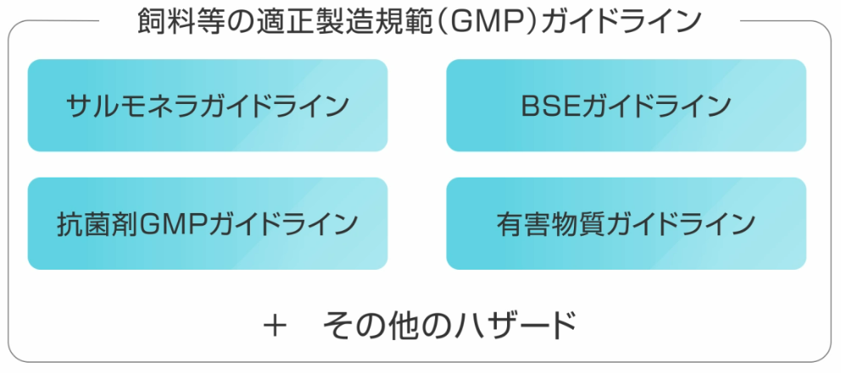
図1-d 飼料等の適正製造規範（GMP）ガイドライン

GMPガイドラインの事項 (09:20)
GMPガイドラインでは安全な飼料を製造するために事業場で取り組むべき事項として、以下の11の要求事項があります。

- 組織および従業員
- 施設等の設置及び管理
- 調達する原料等の安全確認
- 衛生管理
- 工程管理及び品質管理
- 試験検査
- 自己点検
- 異常時対応
- 苦情処理
- 回収処理
- 行政や関係機関との連携

そしてGMPガイドラインの11の要求事項は3つのポイントを押さえる必要があります。

- 管理方法と記録様式を示した手順書を整備する
- 手順書に従って管理を実施する
- 必要なものについて管理状況の記録を取り、定められた期間保管する

これらの11の要求事項及び3つのポイントを理解することはGMPを導入する上で必要不
可欠となります。

GMP導入によって期待される効果 (10:28)
GMPを導入することで期待できる4つの効果を以下に紹介します。
    - ヒューマンエラーの減少効果
    - 飼料の安全確保や品質管理の重要性についての従業員意識の向上
    - 製品の信頼性の獲得
    - フィードチェーン全体で取り組むことで、効果的に飼料の安全を向上
具体的には、GMP導入により、作業手順を取り決めることで、業務内容が整理されると
共に作業の標準化が進み、人による製品の品質のバラツキが抑制されるという効果や、日々
の記録と自己点検等により、事故が発生するリスクに事前に気づき、事故の発生を未然に防ぐことも可能となります。仮に事故が発生した場合にも、早期に問題に気づき、製品である飼料や、飼料を給与された動物由来の畜産物の回収に至るリスクを低減することが可能となります。また、製品回収が発生した際にも、要因の特定が容易となり、その後、円滑な対応を取ることが可能となります。
さらに、フィードチェーン全体でGMPによる管理を導入することで飼料の安全確保が図
られ、これにより、家畜の健康、ひいては畜産物の安定供給につながります。また同様に、
飼料の安全確保がなされることで、安全な畜産物、安全な食品が生産され、これにより、人
の健康へとつながります。

第2章 飼料製造における各種ハザード (00:00)

第2章では、飼料製造における各種ハザードについて説明します。
飼料の製造において適切な管理をするためには、どのようなものが飼料のハザードとなり
得るのか、それぞれのハザードはどのような特性をもっているのか、を良く理解することが重要となります。本章では、いくつかのハザードを例として説明します。

飼料におけるハザードとリスクとは (02:02)
前章で述べた通り、飼料の安全を確保するための工程管理については、これまでいくつかのガイドラインが制定されてきましたが、これらのガイドラインはハザードの種類によって別々に定められています。
ここで、飼料の安全における「ハザード」とはなにか、「リスク」とはなにかを整理してみましょう。

ハザード：家畜や人の健康に悪影響を及ぼす可能性のある物質のこと

（例）かび毒、残留農薬、サルモネラといった有害物質や病原微生物

リスク ：実際に家畜が摂取するハザードの可能性や量によって、
家畜や人の健康にどの程度悪影響が生じるのか、
その可能性と程度のこと

少し身近な例でハザードについて説明してみましょう（図2 -a）。
人がケガをする原因にはいろいろありますが、例えば、バナナの皮に滑って転んでしまうこ
とがあるかもしれません。つまり、人にとってバナナはケガをする原因となるハザードとな
ります。同様に、自動車も衝突すれば、ケガの原因になる可能性があります。ケガをする原
因になるかどうかで考えてみると、バナナ、自動車のどちらもハザードになることが分かり
ます。
しかし、バナナの皮が道に落ちていて実際に踏んでしまう確率はあまり高くないと考えられます。また、自動車にぶつかる確率、自動車事故で生じるケガの重大さからすると、自動車事故のほうがより深刻なリスクといえるでしょう。
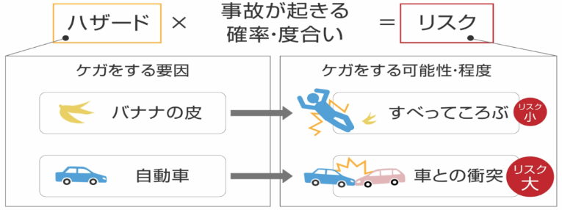

図2-a ハザードとリスクの例

飼料の安全に当てはめると、飼料の製造等には、さまざまな性質の違うハザードがあり、そのハザードを家畜が飼料から摂取する可能性や量によって、リスクは変わるということになります。飼料の安全におけるリスクが大きいのか小さいのか、そしてどのような対策を講じれば良いのか考えるためには、まず、どのようなハザードがあるのか理解しておくことが大切です。

飼料にとっての具体的なハザード (04:35)
飼料の安全に関するハザードには、どのようなものがあるのか考えてみましょう。ハザー
ドは日本語では危害又は危害要因と呼ばれ、一般的に大きく以下の3つに分類されます。

物理的ハザード (例) 金属、ガラス、石など
化学的ハザード (例) かび毒、重金属、残留農薬など
生物的ハザード (例) 病原微生物であるサルモネラやBSEの原因となる異常プリオンなど

ハザードの分類ごとの特徴を見てみましょう。

【物理的ハザード】
混入した異物が尖っている、といった物理的な性質により、家畜の消化管を傷つけるなどの健康被害を招く可能性があるハザードのことです。物理的ハザードがどこから生じるのかについては、例えば、元々含まれている、あるいはそれが使用されるまでに除去できないことで問題になる原料に由来する物質や、処理工程において機械の部品が混入するなどの施設設備に由来する物質といった要因が想定されます。

【化学的ハザード】
ハザードがどのように生じるのかに違いがあります。
かび毒や重金属といった汚染物質は環境中にもともと存在しており、意図せず飼料原料に
混入する可能性が高い物質です。
例えば、農薬は農作物を害虫などから防ぐために、農作物の生産者が意図的に使用するものです。適正に農薬を使用しない場合、飼料の原料となる農作物に残留している可能性があります。
飼料添加物は、飼料の品質低下を防ぐなどの目的のために、飼料の製造事業場や家畜の生産現場において意図的に飼料に混合されて家畜に給与されます。
動物用医薬品は、動物の病気の治療などの目的で意図的に使用されますが、飼料の製造事業場では取り扱いません。飼育場で動物用医薬品が投与された動物が不適切に取り扱われた場合、その動物に由来する飼料原料に動物用医薬品が残留している可能性があります。

【生物的ハザード】
家畜や人の健康に悪影響を及ぼす病原微生物などが含まれます。生物的ハザードが生じる要因として、原材料に含まれているもの、原材料に元々含まれている可能性を考慮し、殺菌工程を設けているが、殺菌する工程で死滅、不活化されなかったものが考えられます。
また、製造工程の汚染、又は増殖したもの、更に鳥や鼠あるいはヒトや車両など外部から作業場に持ち込まれる病原微生物といったものが想定されます。

主なハザードの概要 (08:24)
ここからは、飼料製造における主なハザードについて、それぞれの概要を説明します。

「かび毒」：化学的ハザード
かび毒とは、かびが作る化学物質のうち、人や家畜の健康に有害な影響を与えるものを指します。
かびは、保管状態によっては食品や飼料に肉眼でも確認できるほど発生することがありますが、かびとかび毒は同じものではありません。一見、かびが生えていないように見える部分にもかび毒が存在することがあります。
例えば、農作物が栽培される土壌がかび毒をつくる菌に汚染されていることがあります。また、栽培された年の天候条件によって、さらに農作物の栽培、調整、貯蔵の各段階の管理が適切でない場合、かびの発生を招き、結果として農作物がかび毒に汚染されるリスクが大きくなります。
かび毒には様々な種類があり、農作物が栽培されるときの天候条件によって、かび毒の濃度が高くなることが知られています。
例えば、主な飼料原料であるトウモロコシはその多くが輸入されていますが、その年のトウモロコシの産地が干ばつに見舞われた場合、かび毒（アフラトキシン）によって汚染される原料の割合が高くなることがあります。
以下に過去にあった事例を紹介します。

・飼料原料（トウモロコシ）産地の異常高温
⇒当該年度の10～30%の米国産トウモロコシがかび毒（アフラトキシン）に汚染

・飼料原料（トウモロコシ）産地の異常降雨
⇒配合飼料からかび毒（デオキシニバレノール）が基準を超えて検出

・飼料用稲わらが保管中に汚染
⇒家畜の尿からかび毒（ゼアラレノン）の代謝物が検出

また、産地での収穫後、乾燥などの調整が十分でない場合や不適切な保管によっても、かび毒濃度が高くなることがあります。稲わらなどの粗飼料についても、適切な調整、保管が大切です。

「重金属等」：化学的ハザード
重金属は、鉄、鉛、カドミウム、水銀など金属のなかでも比重が4以上と大きい元素のグループを指します。
土壌、水など環境中に広く分布しており、人の体内にもわずかに存在しています。人や家畜にとって、必須となる元素もありますが、高い濃度を取り込むことにより、健康に悪影響が生じるものもあります。なお、家畜や魚の体内に取り込まれた場合、筋肉より内臓に蓄積する傾向があります。
飼料に対しては、カドミウム、水銀、鉛、ヒ素について基準が定められており、その性質やどのくらい摂取する可能性があるかによってリスクは変わります。そのため重金属の含有量が高い原料を使用するときには注意が必要です。

「残留農薬」：化学的ハザード
農薬とは、農作物を害虫、雑草など有害生物や病気から守るために使われる薬剤のことを指します。
農薬は、農薬取締法に基づき、製造、輸入、販売、使用まで規制されています。国内の農作物の生産者は国に登録のある農薬を使用基準に従って使用する必要があります。
また収穫後、長期間の輸送保管中のかびの発生等を防止するために農薬が使われる場合もあり、これについても規制されています。そのため、収穫後に使用される農薬等についてもその使用状況を把握することが大切となります。
家畜に給与される農作物から飼料としての基準を満たさない残留農薬が検出されることのないよう、特に粗飼料については、生産段階で農薬が適正に使用されていることの情報を、購入先に確認することが大切です。
残留農薬が検出された事例としては、輸入乾牧草から除草剤の成分が検出された事例、古畳（ふるだたみ）を原料とした飼料から塩素系農薬が検出された事例があります。現在は、古畳を飼料や敷料（しきりょう）の原料にしないように指導されています。また、輸入大麦から食品の基準値を超えて殺菌剤が検出された事例もみられます。

「飼料添加物」：化学的ハザード
飼料添加物は、飼料の品質低下の防止、有効成分の補給、栄養成分の利用促進を目的として、飼料に混ぜ合わせるなどして使用されるものです。
飼料添加物には、添加できる飼料の種類が限定されているものがあります。また、特に抗生物質などの抗菌性飼料添加物を添加した飼料は、給与できる家畜の種類、成育段階に応じて添加して良い量が細かく定められています。例えば、同じ牛用飼料であっても、ほ乳期用のものと幼齢期用や肥育期用のものでは、添加できる飼料添加物の種類や量が異なるため、飼料の対象家畜の種類や成育段階にあわせて正確な配合設計、製造、出荷を行う必要があります。
なお、飼料添加物は、農林水産大臣が農業資材審議会の意見を聴いて指定するものであり、これ以外を飼料添加物として製造、販売することはできません。
また、飼料安全法に基づき、飼料添加物についても規格、基準が定められていますが、この規格、基準に適合しない製品を誤って製造、出荷した事例が複数発生しています。
以下に過去にあった事例を紹介します。

【従業員の作業ミスなどの人的要因による事例】
・飼料添加物を手動で投入する際に投入量の計算を誤り、過剰添加した。
・製品の配合設計を誤った。
・想定の2倍量の飼料添加物が添加されているプレミックスを
誤って使用し、結果として製品の濃度が2倍になった。
・農家へ製品を納品する際、誤って違うタンクに投入した。

【施設設備の整備不良が要因となった事例】
・機械の破損により、意図しない飼料添加物が製品に混入した。
・飼料添加物を添加した製品タンクの壁が劣化してできた隙間から、
隣のタンクに製品が漏れ出した。
・飼料添加物を混合する際に、混合が不十分であったため、
濃度が不均一な製品を製造、出荷した。
・停電などの突発的な要因で製造が停止した際に不具合が発生した。

「異常プリオン」：生物的ハザード
BSE、牛海綿状脳症（うしかいめんじょうのうしょう）は、牛の病気の一種です。異常プリオンという病原体が主に脳に蓄積して脳の組織がスポンジ状になり、神経症状を引き起こして死亡に至ります。
この病気が牛で広まったのは、BSEに感染した牛を原料とした肉骨粉を飼料として使ったことが原因と考えられています。対策として、牛、羊、山羊といった反すう動物に動物性たん白質を与えることを禁止するとともに、反すう動物用の飼料に、豚、鶏などの非反すう動物用飼料が混ざらないように、飼料の製造、流通の段階で交差汚染の防止を行っています。

「サルモネラ属菌」：生物的ハザード
サルモネラ属菌は、人の食中毒や家畜のサルモネラ症の原因となる細菌群を指します。
汚染された飼料や野生動物などにより農場に侵入しますが、人や車両、物品を通じて農場に持ち込まれて感染することもあります。また、サルモネラ属菌は乾燥に強く、環境中での生存率が高いという特徴があることを踏まえ、汚染防止対策を行う必要があります。
なお、サルモネラ属菌には多数の血清型があります。そのうち6つの血清型が家畜のサルモネラ症の原因菌として家畜伝染病予防法における家畜伝染病又は届出伝染病に指定されています。

「動物用医薬品」：化学的ハザード
動物用医薬品は、専ら動物に使用される医薬品等のことを指します。
なお、医薬品等とは、疾病の診断、治療又は予防に使用されることが目的のものなどで、「医薬品、医療機器等の品質、有効性及び安全性の確保等に関する法律」によって規制されています。この法律に基づき、食用の動物に対して、未承認の医薬品等を使用することは禁止されています。また、畜水産物中に残留するおそれのある医薬品等には使用の基準が設定されています。
飼料の製造事業場において動物用医薬品を意図的に添加することはありませんが、動物由来の原料に動物用医薬品が残留していた場合、製品にそれが残留する恐れがあります。
動物由来の原料を受け入れる場合は、動物用医薬品が適正に使用され、残留していない動物に由来するものを受け入れるよう留意する必要があります。
以下に過去にあった事例を紹介します。

・飼料に配合される中国産魚粉がマラカイトグリーンに汚染
・輸入脱脂粉乳、ホエイパウダーがクロラムフェニコールに汚染
・動物用医薬品が使用されていた魚を飼料用魚粉製造業者に供給

ハザードの理解とリスク管理 (20:51)
第2章では飼料業界における過去の事例をもとに具体的なハザードを紹介しました。
皆さんの事業場においても様々なハザードがあるかと思いますが、ハザードの特性をよく理解し、適切な手順を決めて管理すれば、リスクを最小限に止めることができ、仮に事故が起きたとしても、その後の迅速な対応が可能となります。

第3章 GMPの導入 (00:00)

第3章では実際にGMPを導入する際の手順について解説します。
そもそも、GMPを導入するとはどういうことでしょうか。第1章をおさらいしながら考えてみましょう。
第1章でGMPとは、原材料の調達から製造・出荷までの全工程においての管理を徹底することによって、製品の安全を確保するための基本的な管理手法を示したものであると説明しました（図3 -a）。

図3 -a GMPにおける工程管理

また、初めて取り組む事業者の方も含め、現場でどのような取組を行うのかを具体的に示すことを目的として、GMPガイドラインが制定されました。つまり、GMPガイドラインで示されている事業場で取り組むべき次ページの11の要求事項を実施することが、GMPを導入するということになります。

- 組織および従業員
- 施設等の設置及び管理
- 調達する原料等の安全確認
- 衛生管理
- 工程管理及び品質管理
- 試験検査
- 自己点検
- 異常時対応
- 苦情処理
- 回収処理
- 行政や関係機関との連携

GMPの導入手順 (00:52)
それでは実際にGMPを導入する際の手順を説明します。
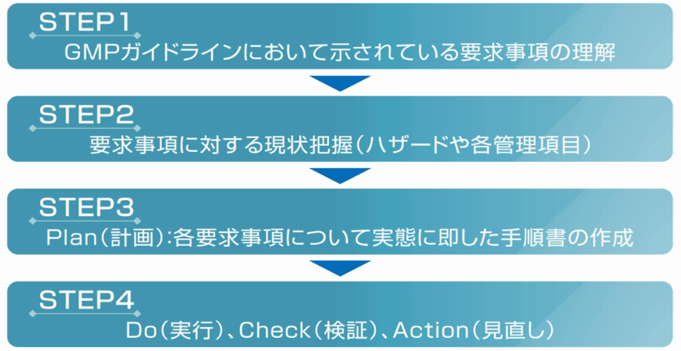
GMPの導入は、以下に示す4つのステップ（図3 -b）で進めましょう。

図3-b GMPの導入するための4つのステップ

STEP 1
GMPガイドラインで示されている11の要求事項について、どのようなものがあるのかを理解しましょう。

STEP 2
GMPガイドラインで示されている11の要求事項に対して、どの程度までできているか現状を把握しましょう。

STEP 3
現状を把握して足りないものを洗い出し、GMPガイドライン等を参考にしながら手順書を作成しましょう。作成した手順書を以下の点に注意して確認しましょう。

・管理方法や記録用紙などを示した手順書は整備されていますか。
・手順書は、業務の実態に即して作成されていますか。

STEP 4
必要な手順書が全てそろったら、従業員に周知し、手順書に沿って実施しましょう。いざ実施して、その内容を確認してみると、今まで気づかなかった改善点が見えてくるはずです。これら計画、実行、検証、見直しの各活動を継続的に行うことで、より良い仕組みを作っていきましょう。

それでは、次ページからは各STEP について詳細を説明します。

STEP 1&2 (02:25)
では、GMPガイドラインで示されている11の要求事項に対して具体的にどのように取り組めば良いのでしょうか。11の要求事項に対する理解を深めるために、それらを個別に説明するのではなく、過去に実際に起きた事故事例を基にして、その事故が何故起こってしまったのかを考え、どのような管理を実施すれば防止できるのかを示します。紹介するケーススタディを11の要求事項に照らし合わせ、その該当する箇所を赤字で示します。
皆さんも自社の事業場ではどうだろうか、という視点で一緒に考えてみて下さい。

CASE 1. サルモネラ (04:48)
まずは飼料において重要なハザードの一つであるサルモネラへの対策を考えてみます。
サルモネラについては、配合飼料からサルモネラが検出されるという事例が発生しました。これは、その後の調査で配合飼料の原料が汚染源であったことが明らかになっています。原因となる原料は様々ですが、大豆粕などの植物粕類や、魚粉などの動物由来蛋白においてこのような事例が見られます。
では、この事例は何故起こったのでしょう。
ここでは、要因と対策について、GMPガイドラインと照らし合わせながらもう少し細かく考えてみます。更に飼料原料工場及び配合飼料工場に分けて考えてみます。
まずこの事例において飼料原料工場及び配合飼料工場に共通する要因として次のことが考えられます（表3-a）。

表3-a CASE 1要因と要求事項
【要因】 | 【対応するGMPの要求事項】
【原料製造時】
・製造現場における汚染対策 | 2．施設等の設置及び管理  4．衛生管理
・殺菌等の工程管理 | 5．工程管理及び品質管理
・殺菌済品への交差汚染防止対策 | 5．工程管理及び品質管理

【原料受入管理】
・原料調達先選定方法 | 3．調達する原料等の安全確認
・原料調達先に関する管理 | 3．調達する原料等の安全確認
・受け入れ原料に対する確認体制 | 6．試験検査

このような事例を起こさないためには次のような対策をしましょう。

まずは製造現場がサルモネラで汚染されていては、そこで製造される飼料の安全を確保することは困難です。サルモネラによる飼料への汚染を防止するためには、まず飼料を取り扱う作業場所がサルモネラに汚染されにくい構造、環境になっていることが大切です。例えば、事業場とその周辺が、有害鳥獣や害虫が生息しやすい環境になっていませんか（図3-c）。
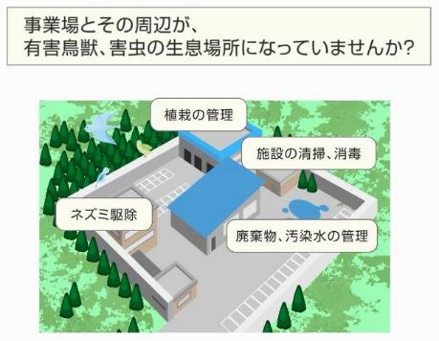
また事業場周辺の植栽は管理されていますか。更に、小動物が事業場に入れないような
対策を講じていますか。
事業場内において、作業台や設備を定期
的に清掃・消毒することも必要です。廃棄
物や汚染水が、製品を再汚染させる原因に
ならないようにしましょう。

図3-c 事業場周辺の管理

整理や整頓、清掃などにより周辺環境を含めた敷地・施設・設備の管理を適切に行うというのは、普段実施していることですが、こういったこともGMPの取組です。
次に飼料原料工場において考えられる要因です。飼料原料工場においては、微生物汚染の原因を追究すると、従業員や器具容器などの接触表面に行き着くこともあります。そのような場合には、従業員や外来者、施設や機械器具、車両などの衛生管理（4．衛生管理）を徹底しましょう。
微生物対策においては、病原微生物を不活性化するための工程も重要です。これは、微生物汚染対策として重要な「もちこまない」「ふやさない」「やっつける」の中の「やっつける」であり、製造工程中で管理するべきこと（5．工程管理及び品質管理）になります。
例えばサルモネラを確実に死滅させられる加熱条件を設定するとともに、その加熱処理を確実に実行する必要があります。殺菌など、重要な工程の管理基準を設定する場合は、どのような条件であれば対象とする危害、例えばサルモネラを死滅させられるのかをきちんと調べ、根拠のある基準を設定しましょう。管理基準を設定したら、規定通りに実施できているか、加熱処理の温度や時間を定期的に確認し、その実施記録を残しましょう。また、加熱処理後の乾燥工程で使用する空気が汚染されていないこと、設備における結露などで、再汚染しないようにしましょう。
これら重要な工程の計測や記録も現場では既に実施していることと思います。GMPガイドラインの事項の一つである、「工程管理及び品質管理」の項目で求められていることは、このような普段の作業の手順書作成による明確化とその実施の積み重ねとなります。
次に、加熱したものと加熱していないもの、汚染されたものと汚染されていないものが存在する工場内では、これらが交差することで汚染が起きることがないよう管理しましょう。これについては、作業場内の区画区分や動線管理（2．施設等の設置及び管理）、汚染度に応じた適切な取り扱いによる二次汚染の防止（4．衛生管理、5．工程管理及び品質管理）などにより管理しましょう。

ここまでは飼料原料工場における対策でしたが、配合飼料を製造する工場はどのような管理をすればよいのでしょうか。配合飼料工場では、特に調達する原料の安全をどのように確認するのか（3．調達する原料等の安全確認）が重要になります。安全な製品を製造するためには、安全な原料の調達が大切です。安全な原料を受け入れるために、原料を調達する前に原料の規格を定め、信頼のおける調達先を選びましょう。調達先とは原料の規格を満たすことを同意書や覚書等で取り交わしておくことが重要です。
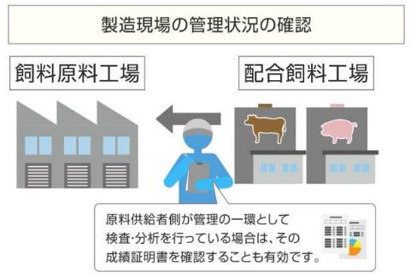
原料の受け入れ段階では、運搬する容器やトラックの荷台の衛生管理が不適切であれば、そこからサルモネラ汚染が起こる可能性がありますので、それらも含めて管理しましょう。原料供給者に対しては、原料の製造現場の管理状況を確認したり、原料受入に際して原料の品質を確認しておきます。
このように、使用する原料の安全を確保するための手順を定め実施することもGMPガイドラインの事項であり、「調達する原料等の安全確認」として定められています（図3-d）。

図3-d 製造現場の管理状況確認

CASE 2. 有害物質（かび毒） (17:26)
次のケースとして、有害物質であるかび毒への対策を考えてみます。
かび毒は、環境中に存在する物質であり、原料となる農産物の産地の天候不良の影響で原料が広く汚染され、配合飼料から基準値を超えるかび毒が検出される、という事例が見られます。またかび毒に汚染された粗飼料を給与された家畜の尿からかび毒の代謝物が検出された事例もあります。
このような事例は何故起こったのでしょう
この事例は、原料生産時、原料受入時、輸送・保管時、の管理のいずれか又は全てに原因がありそうですが、それぞれをもっと具体的に考えてみましょう（表3-b）。

表3-b CASE 2要因と要求事項
【要因】 | 【対応するGMPの要求事項】
【原料生産時】
・生産地の環境条件、栽培方法 | 3．調達する原料等の安全確認
【原料受入管理】
・原料調達先に対する管理 | 3．調達する原料等の安全確認
・受け入れ原料に対する確認体制 | 6．試験検査
・ハザード発生可能性に対する情報収集 | 3．調達する原料等の安全確認
【輸送・保管管理】
・原料・製品の輸送・保管方法 | 3．調達する原料等の安全確認

原料生産段階では、かびなどのハザード発生の可能性がある場合の確認方法が適切ではなかった、出荷前の確認が十分ではなかった（3．調達する原料等の安全確認）、などの可能性が考えられます。
原料受入段階では、天候不順時における調達先への確認や管理が適切ではなかった（6．試験検査）、原料生産者からの情報の収集が十分ではなかった、などの可能性が考えられます。
輸送・保管段階では、その管理方法が適切ではなかった可能性が考えられます。保管時の管理では、保管場所の環境保全（2．施設等の設置及び管理）と、保管中の衛生管理（4．衛生管理）が重要です。
かびは環境中どこにでも存在しているため、飼料原料となる農作物の栽培中に農場でかびが発生したり、飼料原料の保管中にかびが発生したりすることはあります。発生したかびが毒素を産生するものである場合、最終製品である飼料の重大な汚染原因となります。
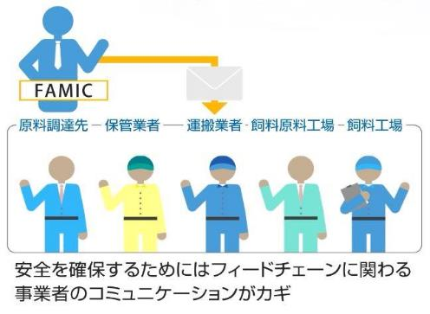
かび毒は、製造工程のなかで薄めることはできるものの、除去したり毒性を無くしたりすることは困難です。そのため、原料の生産、飼料・飼料原料の流通・保管段階での汚染防止対策が重要であり、また、原料受入段階で汚染された飼料原料を排除することが重要になります。
かび毒汚染を防止するためには、生産
現場の管理と情報収集、生産者とのコミュニケーションがカギになります（図3-e）。
なお、FAMICにあらかじめメールアド
レスを登録しておくと、緊急時に飼料の
安全確保に関する情報を受け取ることが
できます（11．行政や関係機関との連携）。

図3-e 事業者のコミュニケーション

CASE 3. 抗菌性飼料添加物 (23:57)
次のケースとして、抗菌性飼料添加物に関する対策を考えてみます。
抗菌性飼料添加物については、過剰投入や無添加飼料への混入など多くの事故が発生しています。
これらの事例は何故起こったのでしょう。
具体的な要因として次のことが考えられます（表3-c）。

表3-c CASE 3要因と要求事項
【要因】 | 【対応するGMPの要求事項】
【人為的】 | 1．組織および従業員
・配合設計の誤り（計算）
・配合時の誤り（計算、計量、取違い）
・混合時間の不足
・入出荷時の誤り（発注、投入場所）
・原料の誤り（規格間違い、
変更情報の不徹底、名称の混同）
【施設・設備】 | 5．工程管理及び品質管理
・破損による混入
・清掃不足

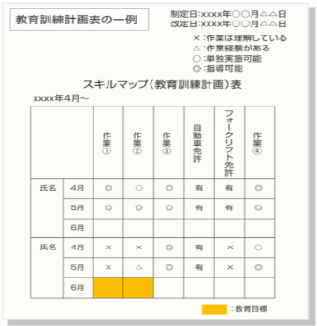
それでは、どのような対策するべきなのか、GMPガイドラインと照らし合わせながら考えてみましょう。
まず、有効な対策は教育です（1．組織および
従業員）。これらの事例は人為的な誤りに由来す
るものが多いため、作業にかかわる全ての関係者
が作業方法について正しく理解し、訓練されるこ
とが大切です。特に仕事の手順、作業に際しての
留意点、基準を逸脱した場合の対処方法について
手順書を作成してまとめておき、それを基に繰り
返し教育を行い、確実に実施出来ていることを確
認しましょう（図3-f）。 図3-f 教育訓練計画
以下に教育訓練の一例を紹介します。

・FAMICなどが行うGMP研修会
・新入社員に対する関係法令や事業場におけるルールなどを教える研修会
・新しい機器を導入した際の実地研修や、メーカー担当者による説明会
・業務に不可欠な関連資格取得のための勉強会

このような管理ポイントについて、GMPガイドラインでは「組織および従業員」で定めていますが、重要なのは職種や役職毎に必要なスキルや知識を明確にし、それを取得させるためにどのような方法とスケジュールで教育を行うのか明確化する、ということです。現在実施している教育についてこのような視点から整理してみましょう。
また、抗菌性飼料添加物の有無などは目視ではわからないため、全ての工程が適切に管理されていることを確認する方法の一つとして試験があります（6．試験検査）。
試験を実施する場合は、そこで得られる結果が信頼のおけるものであることが重要です。日々の検査室での作業や検査結果を検証し、検査について一定の品質を維持すること（精度管理）が大切です。そのための内容を試験検査手順書に定めましょう。検体の採取や試験検査の実施方法、試験結果の記録、不適合時の対応方法、試験機器等の定期点検、などについてあらかじめ規定しておきましょう。

CASE 1～3. 共通事項 (29:06)
ここまで、3つの事例について説明しましたが、安全な管理を心掛けていても、普段から事故の発生に備えておくことが大切です。
過去の事例等を参考にしながら、起こり得るトラブルを想定し、起こった時に実施するべき以下の手順を予め決めておきましょう。

・異常が発生した時の対応方法（8．異常時対応）
・苦情が寄せられた場合の処理の手順（9．苦情処理）
・回収となった際の手順（10．回収処理）

では、実際に異常時が発生した時、どのような対応をすべきか考えてみましょう。
家畜の健康を損なう危険性や畜産物の安全性に対して影響が考えられる不適合品を製造してしまった場合は、速やかに出荷を停止しましょう（図3-g）。
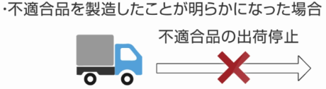
図3-g 不適合品を製造したことが明らかになった場合

また当該不適合品をすでに出荷してしまった場合は、速やかに輸送業者や販売先に連絡し、回収処理を行うことが大切です（図3-h）。また、回収処理の内容と原因については行政に報告しましょう（11．行政や関係機関との連携）。

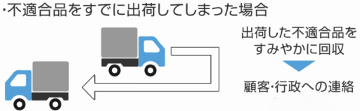
図3-h 不適合品をすでに出荷してしまった場合

これらの対応が遅れると、飼料を給与された家畜由来の畜産物を回収する事態にもつながり、影響の範囲がより拡大してしまいます。円滑な対応を行うために、誰の指示に基づいてどのような手順で連絡を行うのか、よく整理して予め決めておきましょう。
また、顧客からクレームを受けた時の対応について決めておくことも、製品の異常に早く気付くことに繋がります。

管理の基本である5S(30:55)
STEP 1＆2では、GMPガイドラインで示されている11の要求事項に対する具体的な取組について事例を用いて説明しましたが、GMPとは別に5S活動に取り組んできた事業場も多いのではないでしょうか。
5Sとは、整理、整頓、清掃、清潔、習慣のことを指し、これらを積み上げていく以下のような考え方になります。

    - 整理ができると整頓ができるようになります
    - 整頓ができると清掃がしやすくなります
    - 全ては清潔さを保つためであり、それを習慣化することで効果を発揮します
飼料事業場で例えると、整理整頓ができていれば原料の保管が明確になり、誤配合のリスクが低減します。また、機器の清掃ができていれば異物混入リスクが低減します。さらに、清潔に保つことができれば病原微生物による汚染のリスクも低減できるでしょう。
5S活動は飼料の安全性を向上させるものであり、GMPを導入する上でも是非とも取り組んでおきたい基本的な管理となりますが、5S活動はその活動を習慣化してこそ意味があります。これは、従業員の皆さんの意識改革が必要となりますので、時間をかけて浸透させていきましょう。

STEP 3 ( 32:22)
STEP3では、事業場の現状を把握して足りないものを洗い出し、GMPガイドライン等を参考にしながら手順書を作成しましょう。GMPで示された11の要求事項をただ実施するだけではなく、実施するべきことをあらかじめ手順書等で明らかにしておくことが大切です。文書化や手順書の作成、と言うと大変な作業のように思われますが、実際はそうではありません。これまで使っているマニュアル等があり、その内容が皆さんで決めた手順と合っているならば、新たに作成する必要はありません。また、下の例のように文書ではなく図を用いたものでも問題ありません（図3-i）。

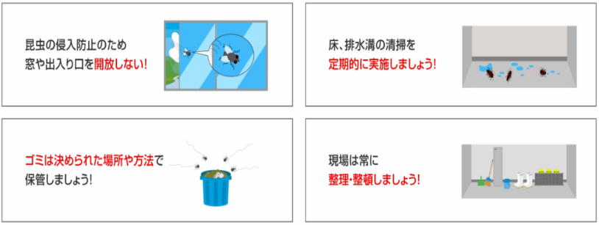

図3-i 衛生管理手順書の一例

しかしながら、実際に手順書を作成してみると、分からないことも出てくるかもしれません。そのような場合はインターネットで公開されている以下の情報を参考にすることで解決できるかもしれません。気軽に活用してみましょう（図3-j）。



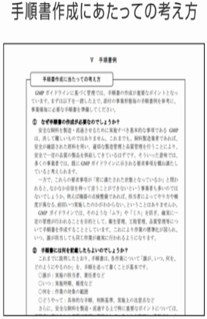
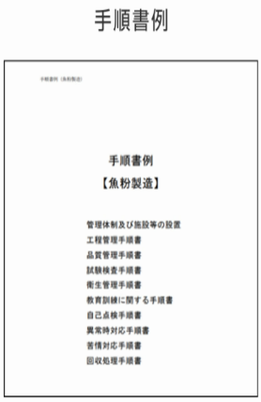
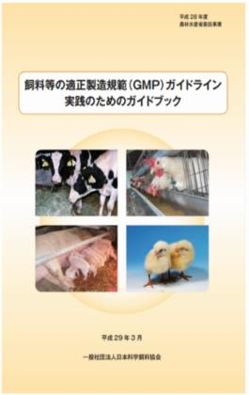

図3-j インターネット活用例

STEP 4 (33:39)
STEP4では、STEP 3で作成した手順書を作業場に落とし込みましょう。
まずは手順書通りに作業が実施できるように従業員教育を行います。教育だけで終えるのではなく、以下の流れを実施しましょう。

・実行（Do） 教育した従業員に手順書通りに作業記録をしてもらいます
・検証（Check） 手順書通りにできているかを確認し、管理の有効性を検証します
・見直し（Action） 必要に応じて手順書の見直しや、従業員の再教育を行います
さらに、
・計画（Plan） 現状を把握した上で、実態に応じた手順書を作成します

を加えて、計画（P）、実行（D）、検証（C）、見直し（A）という上記の一連の流れを、頭文字をつなげてPDCAサイクルと呼びます（図3-k）。
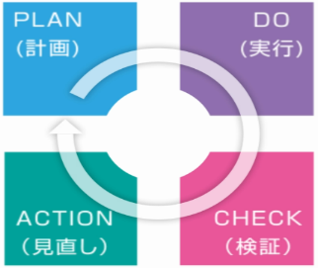

図3-k PDCAサイクル

事業場に問題が無いか自ら積極的に点検し、改善する取組を定着させるためには、このPDCAサイクルを何度も繰り返すことが大切です。

以上、第3章ではGMPの導入をテーマに、STEP1～4を解説しました。
手順書については、これまで自社の事業場で行っていることを項目毎にまとめれば良く、できないことや理想を手順書に記載する必要はありません。ただし、GMPを運用していく上では、これまで曖昧にしていたこと、個人の感覚に任せていたことは文書や記録に残さなければなりません。大事なことは、誰がいつ判断したかの記録を残して、第三者に説明できるようにすることです。

